**拓展内容4--水的浮力（第4课时）**

**课堂笔记**

**【课堂练习】**

**题型一 密度计**

1.如图所示的密度计，若把它放入密度为ρA的液体里，静止时，液面在密度计A刻度处，密度计受到浮力为FA。若把它放入密度为ρB的液体里，静止后，液面在B刻度处，受到的浮力为FB，则有（　　）

A.在两种液体里受到的浮力是FA<FB B.两种液体的密度是：ρA>ρB

C.两个刻度的读数是A<B D.以上说法都不正确

2.小军将一支密度计分别放入两种不同的液体中，如图所示，若两种液体的密度分别ρ甲、ρ乙，静止时密度计所受浮力分别为F甲、F乙，则（　　）

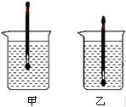A.ρ甲＞ρ乙 F甲=F乙 B.ρ甲＜ρ乙 F甲＞F乙

C.ρ乙＞ρ甲 F甲＜F乙 D.ρ乙＞ρ甲 F甲=F乙

**题型二 轮船**

**角度1：结合生活现象考查轮船漂浮的原理**

3.如图，把一块橡皮泥捏成碗状，它可以漂浮在盛有水的烧杯中。如果将橡皮泥揉成团，它会沉入水底。比较上述两种情况，则下列说法中正确的是（ ）

A.橡皮泥漂浮时受到的重力比它沉底时受到的重力小

B.橡皮泥漂浮时受到的浮力比它沉底时受到的浮力大

C.橡皮泥沉底时排开水的体积比它漂浮时排开水的体积大

D.橡皮泥沉底时受到的浮力等于它的重力

**角度2：轮船V排的变化**

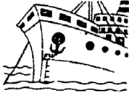4.如图所示，一船在某水域作业时，将装满金属工具的大铁箱用绳子悬放入水。第一次放，因为水深，铁箱没触碰到水底，此时船的吃水线在*A*处。换个地方第二次再放，铁箱才接触到水底。下列说法正确的是（　　）

A.铁箱在船上时，船的吃水线在*A*处下方

B.铁箱接触到水底时，船的吃水线仍在*A*处

C.铁箱接触到水底时，船的吃水线在*A*处之下

D.铁箱接触到水底时，船的吃水线在*A*处之上

**题型三 潜艇**

**角度1：潜艇浮沉的模拟实验**

5.某同学制作了如图所示的潜水艇模型，下列说法不正确的是（ ）

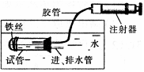A.潜艇模型是通过改变潜艇的重力实现沉浮的

B.向内推注射器活塞，水会被压入试管中，可实现潜艇下沉

C.向外拉注射器活塞，试管内水量适当时，可实现潜艇悬浮

D.潜艇模型的试管上绕些铁丝，可保持试管稳定

**角度2：潜艇的浮沉**

6.如图甲、乙为潜水艇的沉浮示意图，下列有关说法正确的是（　　）

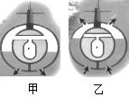A.乙图状态的潜水艇将会上浮

B.潜水艇与鱼的浮沉原理相同

C.若在密度逐渐变小的水域下潜时，可能会急速下沉

D.潜水艇的重力大于浮力时，可以停留在任何深度处

**题型四 热气球、气艇**

7.2022年4月28日，“巅峰使命”珠峰科考全面启动。5月

15日凌晨1点26分，中国自主研发的“极目一号”Ⅲ型浮空艇从海拔4300m的科考营地顺利升空，4点40分达到海拔9032m，超过珠峰8848.86m的高度，创造了浮空艇大气科学观测的世界纪录（*g*取10N/kg）。

（1）已知海拔4300m处的空气密度约为0.8kg/m3。如图所示，该浮空艇在营地升空前体积达9060m3，此时浮空艇受到的浮力大小约为________N。

（2）“极目一号”浮空艇内部有三层：上层装有氦气（相同条件下氦气密度比空气小得多），中间隔开，下层是空气。当悬于空中的浮空艇需要________（填“上浮”或“下降”）的时候，可以用上层的氦气排出下层的部分空气，以此改变自身重力，同时使整个浮空艇的压差在安全范围内。

**题型五 学科综合**

8.如图是港珠澳大桥海底隧道一施工现场。起重船“振华30”将长方形沉管放入水至全部浸没的过程中，“振华30”主船体所受浮力的变化图像是（ ）

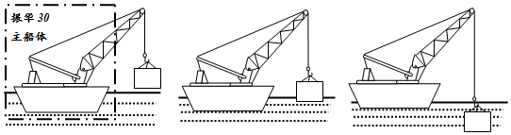

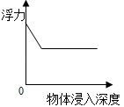 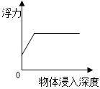 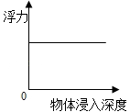 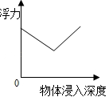

A. B. C. D.

**题型四 拓展创新**

9.小柯在一根一端密封的空心玻璃管下端绕上一段细铁丝，制成一支自制密度计，用它来测量液体密度，测量过程中杯内液体总量没有变化。

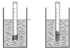

A

甲 乙

（1）当密度计在杯中漂浮时，液面高度在A处（如图甲）。此时，

密度计受到的浮力  重力（选填“＜”、“=”或“＞”）。

（2）使用中，小柯发现细铁丝很容易滑落，于是他改变这段细铁丝的形状，并把铁丝置于玻璃管内，再次测量同一杯液体密度（如图乙），杯中液面将  （填“上升”、“下降”或“仍在A处”）。

（3）由于铁丝经常滑落，现他把铁丝取下擦干后置于玻璃管内，再次测量同一杯液体密度，记录液面所对的玻璃管上的刻度值为ρ2(如图乙)。那么前后两次测量的结果是ρ1________(选填“<”、“=”或“>”)ρ2。

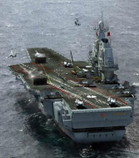10.人们常用“浮筒打捞法”打捞沉船，做法是将几个灌满水的浮筒沉到水底并拴在沉船两旁，把空气压进浮筒将浮筒里的水排出，沉船随着浮筒一起浮起，下列说法正确的是（ ）

A.沉船在河底时，受到的浮力等于其重力

B.浮筒充满气后，受到的浮力大于其重力

C.沉船在水下上浮时，受到的浮力逐渐变小

D.船和浮筒浮在水面时，受到的浮力大于其重力

11.如图所示是我国航母“辽宁”舰。舰载机飞离航母后，则有（ ）

A.航母将上浮，所受浮力减小 B.航母将下沉，所受浮力增大

C.航母将下沉，所受浮力减小 D.航母始终漂浮，所受浮力不变

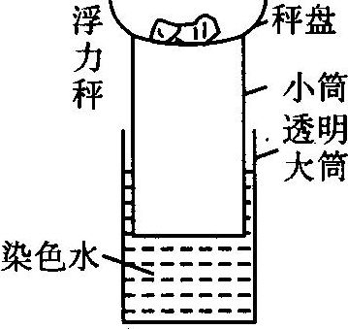12.青少年科技创新大赛中，某同学的发明作品《浮力秤》参加了展评。该作品可方便地称量物体的质量，其构造如图所示。已知小筒底面积为l0厘米2，总长为20厘米，盘中不放物体时，小筒浸入水中的长度为8厘米，问：

（1）小筒和秤盘的总重力是多少牛?

（2）该秤能称出物体的最大质量是多少千克?

（3）该同学把秤的读数均匀地刻在小筒上，为什么刻度是均匀的?(g

取10牛／千克)